VLADA REPUBLIKE HRVATSKE

Zagreb, 5. prosinca 2019.
__________________________________________________________________________

Predlagatelj: | Ministarstvo zaštite okoliša i energetike
__________________________________________________________________________

Predmet: | Prijedlog odluke o odobrenju istražnog prostora ugljikovodika „DR-02“ druge istražne faze
__________________________________________________________________________

PRIJEDLOG

Na temelju članka 36. stavka 5. Zakona o istraživanju i eksploataciji ugljikovodika (Narodne novine, br. 52/18 i 52/19), Vlada Republike Hrvatske je na sjednici održanoj _______________ 2019. godine donijela

ODLUKU

o odobrenju istražnog prostora
ugljikovodika „DR-02“ druge istražne faze

Vlada Republike Hrvatske odobrava istražni prostor ugljikovodika „DR-02“ druge istražne faze (u daljnjem tekstu: „DR-02“ II. FAZA) u korist ovlaštenika dozvole za istraživanje i eksploataciju ugljikovodika na istražnom prostora ugljikovodika „DR-02“, društva INA-INDUSTRIJA NAFTE, d.d., Avenija Većeslava Holjevca 10, Zagreb, OIB: 27759560625 (u daljnjem tekstu: društvo INA) temeljem Odluke o izdavanju dozvole za istraživanje i eksploataciju ugljikovodika na kopnu u istražnom prostoru ugljikovodika „DR-02“ (Narodne novine, br. 63/15 i 55/16).

Društvo INA ulazi u drugu istražnu fazu na istražnom prostoru ugljikovodika „DR-02“ II. FAZA i nastavlja s istražnim radovima sukladno Ugovoru o istraživanju i podjeli eksploatacije ugljikovodika za Istražni prostor DR-02, zaključenog s Vladom Republike Hrvatske 10. lipnja 2016. godine.

Vlada Republike Hrvatske odobrava napuštanje 28,8 % istražnog prostora ugljikovodika „DR-02“ od strane društva INA.

Dio istražnog prostora ugljikovodika „DR-02“ koji se napušta, površine 722 km² ima oblik nepravilnog mnogokuta i omeđen je koordinatama vršnih točaka koje se, zajedno s kartom dijela istražnog prostora koje se napušta, nalaze u Prilogu I. ove Odluke i čine njezin sastavni dio.

Istražni prostor ugljikovodika „DR-02“ II. FAZA, površine 1784 km² ima oblik nepravilnog poligona i omeđen je koordinatama vršnih točaka koje se, zajedno s kartom dijela istražnog prostora koje ostaje nakon napuštanja, nalaze u Prilogu II. ove Odluke i čine njezin sastavni dio.

Istražni prostor ugljikovodika „DR-02“ II. FAZA upisan je u digitalnom obliku registra istražnih prostora koji se vodi kod Ministarstva zaštite okoliša i energetike.

Nakon isteka druge istražne faze, sukladno Zakonu o istraživanju i eksploataciji ugljikovodika, društvo INA dužno je napustiti preostali dio istražnog prostora, osim onog koje je određeno kao ocjensko područje ili dio ili dijelove istražnog prostora za koje je utvrđeno jedno ili više eksploatacijskih polja.

Ova Odluka stupa na snagu danom donošenja.

Klasa:
Urbroj:

Zagreb,

PREDSJEDNIK
mr. sc. Andrej Plenković

PRILOG I.

Koordinate vršnih točaka dijela istražnog prostora ugljikovodika „DR-02“ koji se napušta

ISTRAŽNI PROSTOR | DRAVA-02-(NAPUŠTEN DIO) (DR-02)
OZNAKA TOČKE | HTRS96
 | E | N
1 | 503.089,00 | 5.110.426,00
2 | 509.346,00 | 5.103.045,00
3 | 506.677,00 | 5.100.153,00
4 | 511.014,00 | 5.096.150,00
5 | 513.460,00 | 5.098.374,00
6 | 527.600,00 | 5.080.400,00
7 | 527.600,00 | 5.078.350,00
8 | 529.950,00 | 5.078.350,00
9 | 536.258,00 | 5.073.574,00
10 | 544.321,00 | 5.069.960,00
11 | 553.513,24 | 5.069.518,65
12 | 556.294,50 | 5.065.457,62
13 | 553.354,20 | 5.065.402,59
14 | 553.414,22 | 5.062.203,31
15 | 554.005,85 | 5.062.214,36
16 | 549.723,00 | 5.056.145,00
17 | 539.243,00 | 5.058.999,00
18 | 528.005,00 | 5.069.415,00
19 | 494.772,00 | 5.100.219,00
1 | 503.089,00 | 5.110.426,00
Površina km² | 722

Karta dijela istražnog prostora ugljikovodika „DR-02“ koji se napušta
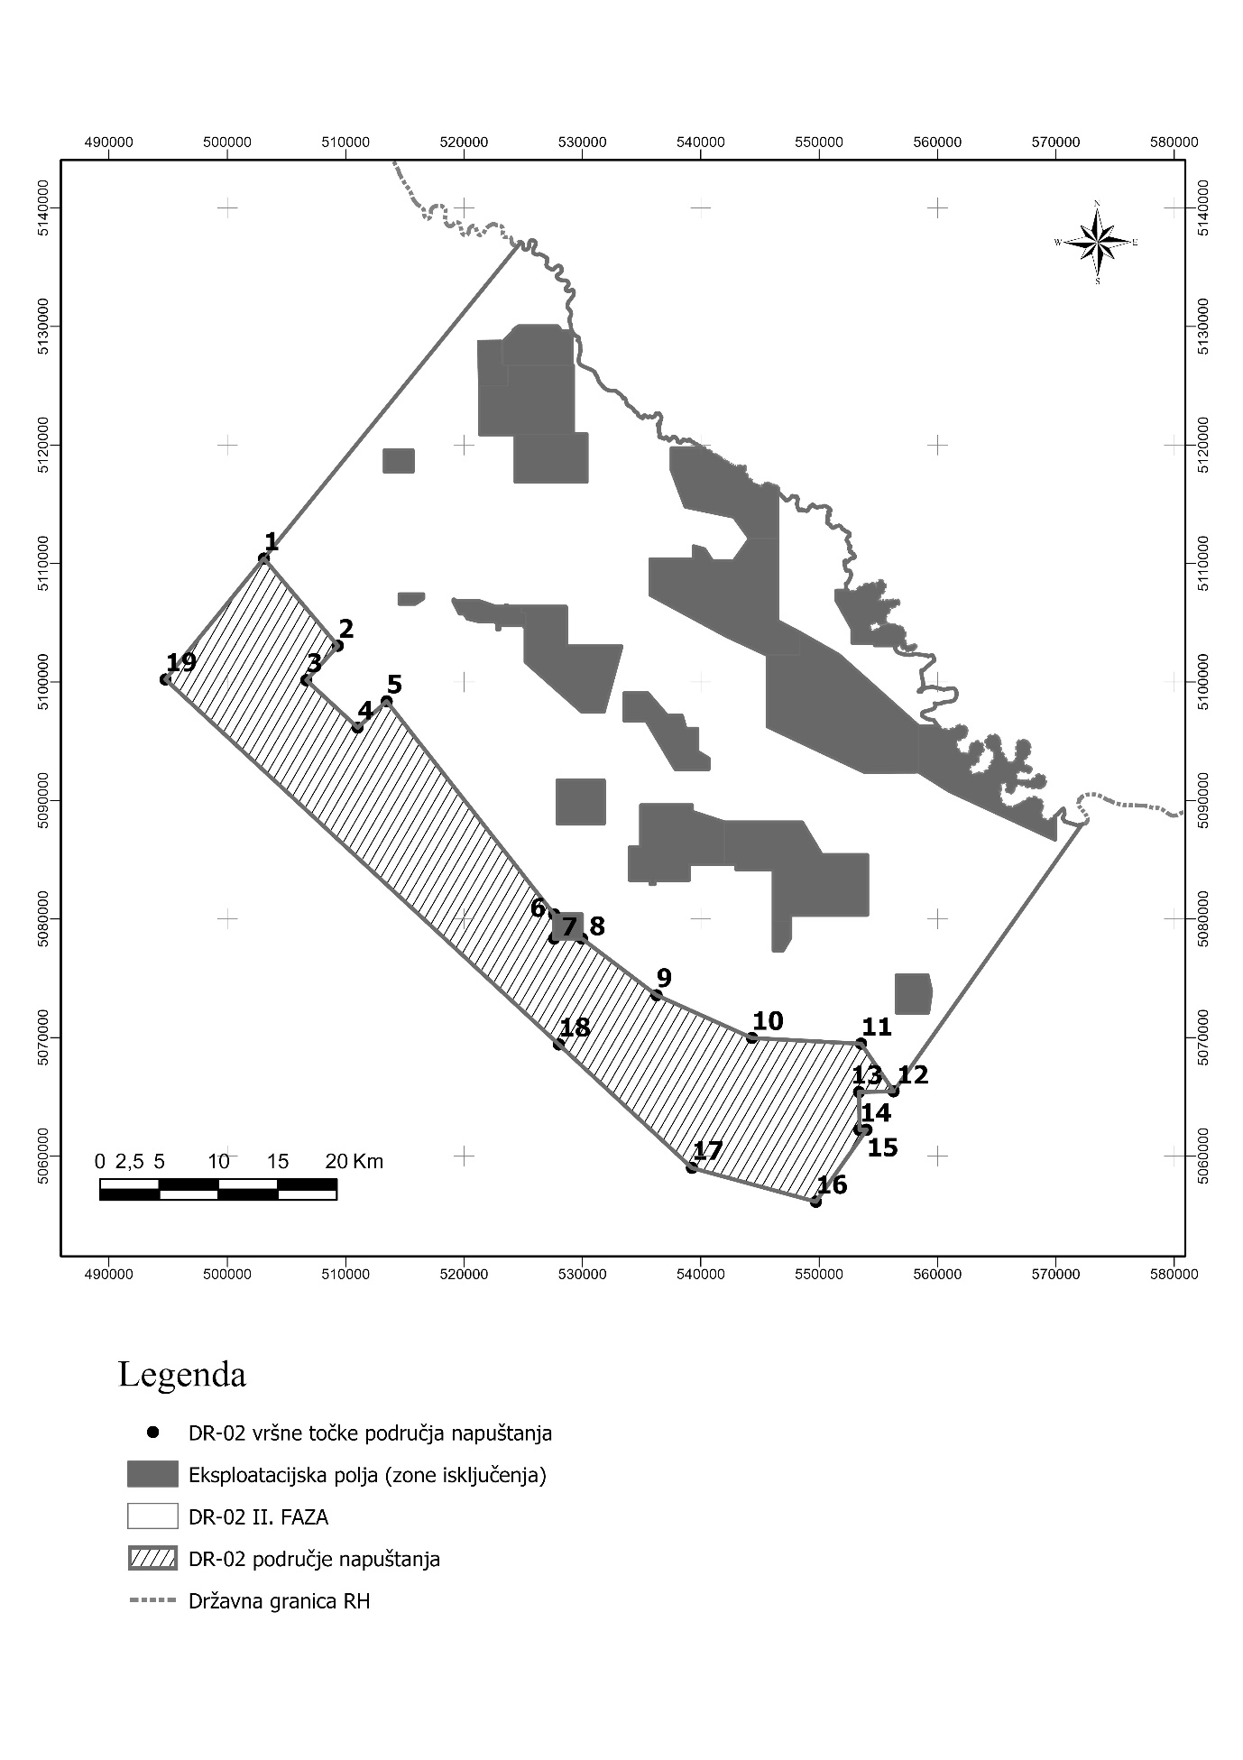
PRILOG II.

Koordinate vršnih točaka istražnog prostora ugljikovodika „DR-02“ II. FAZA

ISTRAŽNI PROSTOR | DRAVA-02 II. FAZA
OZNAKA TOČKE | HTRS96
 | E | N
1* | 524.811,29 | 5.137.121,94
2* | 572.197,66 | 5.087.994,54
3 | 556.294,50 | 5.065.457,62
4 | 553.513,24 | 5.069.518,65
5 | 544.321,00 | 5.069.960,00
6 | 536.258,00 | 5.073.574,00
7 | 529.950,00 | 5.078.350,00
8 | 529.950,00 | 5.080.400,00
9 | 527.600,00 | 5.080.400,00
10 | 513.460,00 | 5.098.374,00
11 | 511.014,00 | 5.096.150,00
12 | 506.677,00 | 5.100.153,00
13 | 509.346,00 | 5.103.045,00
14 | 503.089,00 | 5.110.426,00
1* | 524.811,29 | 5.137.121,94
Površina km² | 1784

*Stranica između vršnih točaka 1 i 2 predstavlja državnu granicu između Republike Hrvatske i Mađarske

Karta istražnog prostora ugljikovodika „DR-02“ II. FAZA
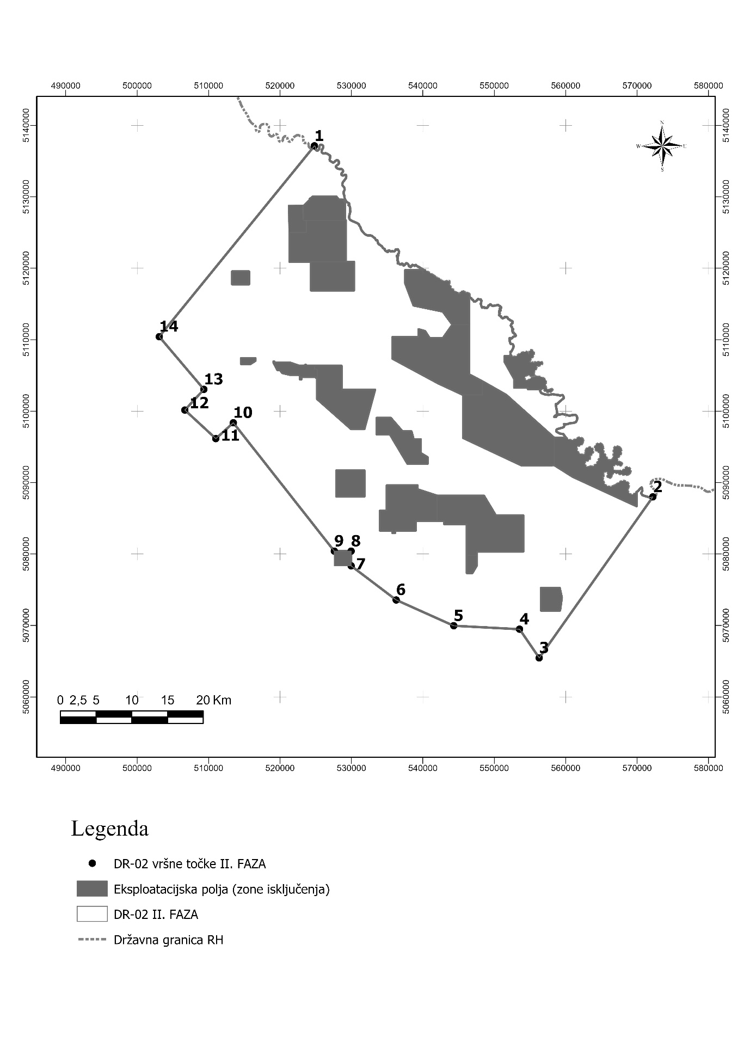
OBRAZLOŽENJE

Temeljem izdane Odluke o izdavanju dozvole za istraživanje i eksploataciju ugljikovodika na kopnu u istražnom prostoru ugljikovodika „DR-02“ (Narodne novine, br. 63/15 i 55/16) (u daljnjem tekstu: Dozvola za istraživanje i eksploataciju), Vlada Republike Hrvatske zaključila je 10. lipnja 2016. Ugovor o istraživanju i podjeli eksploatacije ugljikovodika za Istražni prostor DR-02 sa trgovačkim društvom INA (u daljnjem tekstu: Ugovor).

Istražno razdoblje traje najdulje pet godina te se dijeli na dvije istražne faze pri čemu prva istražna faza traje tri godine i počinje od datuma stupanja Ugovora na snagu, dok druga istražna faza traje dvije godine, a započinje neposredno nakon prve istražne faze.

Istražno razdoblje može se, na zahtjev investitora zbog opravdanih razloga, produljiti najviše dva puta tijekom trajanja, i to tako da svako produljenje može trajati najviše šest mjeseci.

Produljenje roka trajanja istražnog razdoblja ne utječe na ukupno trajanje dozvole za istraživanje i eksploataciju ugljikovodika koja je izdana na rok od 30 godina.

Vlada Republike Hrvatske odobrila je Odlukom od 6. lipnja 2019. produljenje istražnog razdoblja u svrhu istraživanja i eksploatacije ugljikovodika na istražnom prostoru ugljikovodika „DR-02“ (Klasa: 022-03/19-04/221, Urbroj: 50301-25/05-19-2) do 10. prosinca 2019.

Sukladno članku 35. Zakona o istraživanju i eksploataciji ugljikovodika (u daljnjem tekstu: Zakon) te članku 5.1.2. Ugovora, INA je obavijestila Agenciju za ugljikovodike (u daljnjem tekstu: Agencija) o ispunjavanju minimalne radne i financijske obveze prve istražne faze te zatražila ulazak u drugu istražnu fazu.

S obzirom na zakonsku i ugovornu obvezu napuštanja najmanje 25 % istražnog prostora na kraju prve istražne faze, INA je u dostavljenom zahtjevu naznačila dio istražnog prostora ugljikovodika „DR-02“ koji napušta, kao i dio istražnog prostora ugljikovodika „DR-02“, „DR-02“ II. FAZA, koji ostaje za nastavak istražnih radova do kraja druge istražne faze.

Sukladno članku 36. Zakona i članku 6. Ugovora područje koje investitor napušta mora biti ograničeno koordinatama vršnih točaka izraženih u referentnom koordinatnom sustavu Republike Hrvatske (HTRS), dovoljne površine i odgovarajućeg oblika kako bi se na njemu mogli obavljati naftno rudarski radovi odnosno kako bi se područje moglo ponuditi u sljedećem nadmetanju.

Zakon nadalje propisuje u članku 36. stavku 5. da Vlada Republike Hrvatske odlukom odobrava veličinu i oblik istražnog prostora koji će ostati nakon napuštanja.

Agencija, uz prethodnu suglasnost Ministarstva zaštite okoliša i energetike (KLASA: UP/I 310-01/19-03/109, URBROJ: 517-06-3-1-19-19, od 17. listopada 2019.), izdala je društvu INA Pisano izvješće o ispunjenju minimalnih radnih obveza prve istražne faze za istražni prostor ugljikovodika „DR-02“ (KLASA: 310-05/16-01/02, URBROJ: 405-04/01-19-170) kojim potvrđuje ispunjenje minimalne radne obveze prve istražne faze.

Iz izvješća Agencije razvidno je da je INA ispunila minimalne radne obveze u prvoj istražnoj fazi, a ovom Odlukom Vlada Republike Hrvatske odobrava istražni prostor ugljikovodika „DR-02“ II. FAZA koji ostaje nakon napuštanja te odobrava društvu INA ulazak u drugu istražnu fazu u navedenom istražnom prostoru ugljikovodika.

Prije početka druge istražne faze INA će, sukladno ugovornoj obvezi, dostaviti Ministarstvu zaštite okoliša i energetike bankarsku garanciju i korporativnu garanciju koje odgovaraju iznosu ukupne minimalne financijske obveze druge istražne faze.

Procjena fiskalnog učinka – Ova Odluka nema utjecaja na Državni proračun Republike Hrvatske.

